C1、C4、C6代表不同铣削工况：PHM2010 数据集中的不同切削工况/数据序列的编号

退化一致性：刀具磨损总体上是不可逆的，因此退化一致性希望对预测的整体顺序是早期、中期、后期，而不是早期、中期、早期、中期、后期、中期等这种乱序。

论文的核心动机：不要让模型只进行各自工况下不同的传感数据与磨损情况数据的映射对齐，而是寻找到背后的规律，能从传感数据中推理出当前的刀具磨损情况，而不限于某一个工况。

实验分类编号
PHM2010数据集的实验任务编号：
在C1+C4工况下训练，之后在C6工况下测试论文所提算法的有效性，进行跨工况泛化验证，排除模型对各工况的过度拟合情况
实验任务编号：
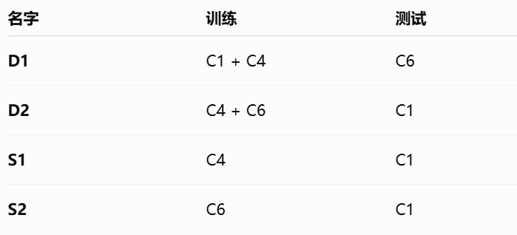
NASA Milling数据集的实验任务编号：N1、2、3、4

论文中各方法的编号
B1-B12：12种不同的寿命预测方法。B12是论文所提方法
B1、2是基于规则的判断方法
B3、4、5、6是传统机器学习如SVM、Random Forest，类似于基于人工特征提取的分类器
B7、8、9、10：普通深度网络，开始利用时序信息了
B11：Multi-task TCN -GRU
B12:DC-PSR
B11的方法是论文的神经网络主体，论文是在B11的基础上进一步加入了概率退化一致性机制：退化位置先验、middle两侧抑制、有序概率滤波、最终概率融合。
现有的实验中，B11的分类准确率高于B12。B12主要优化的不是准确率，而是在保持很高准确率的同时，论文所提方法的阶段概率更平滑、更符合 early→middle→late 的物理演化。

消融实验分类
A1：最基础阶段分类
A2/A3：逐步加入额外信息
A4：各种信息融合
A5：加入有序滤波
A6：完整的DC-PSR

符号定义：
VB：后刀面磨损量，可以真实测量的刀具磨损值，数据集的标签
q（0-1）：当前处于整段寿命周期的相对位置（注意这个是基于真实测量值获得的真实相对退化位置），每个刀具测量的磨损量的意义是不一样的，同一个测量的VB值对不同的刀具来说，可能是在寿命的前期，也有可能已经到后期了。
$\hat{q}$: 网络模型预测出来的相对退化位置。
论文基于q值去对寿命阶段进行分类，但不是固定阈值的分类，因为不同的工况下，这个阈值是会发生变化的。因此论文提出要根据每个工况自身的相对退化位置q和局部磨损速度来判断所处寿命阶段。
此外，论文认为middle阶段太宽，因此进一步将middle细分了三个阶段，形成最终分类
